**CASO 02: Análisis y resolución de requerimientos:**

Se requiere hacer un módulo de mantenimiento para los clientes de LA EMPRESA, los clientes pueden ser personas jurídicas o naturales, siendo las naturales individuales o mancomunadas.

Además, se debe manejar los usuarios que estos clientes quieran usar para ingresar a la extranet.

Sobre este módulo de clientes y usuarios se requiere lo siguiente:

***SOLUCION:***

1. Elabore el diagrama de base de datos.

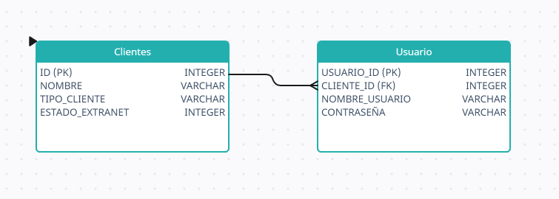

1. Dibuje el prototipo de las pantallas.

**PROTOTIPO REGISTRO DE CLIENTES:**

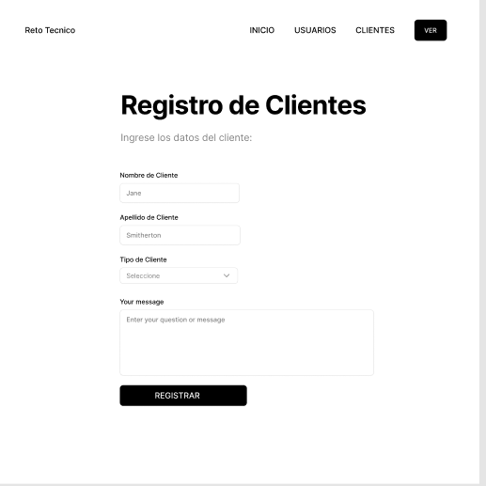

**PROTOTIPO DE REGISTRO DE USUARIOS:**

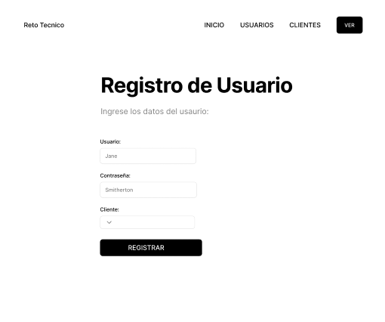

**PROTOTIPO DE BUSQUEDA DE CLIENTES:**

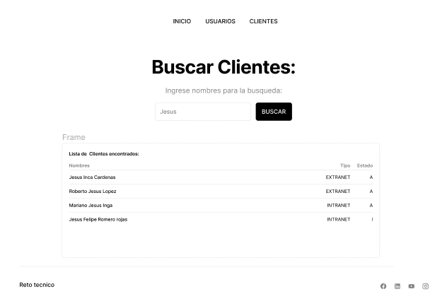

1. Diagrame la arquitectura a utilizar para la implementación: proyecto web, servicios web, escritorio, etc indicando los servidores, infraestructura necesaria.

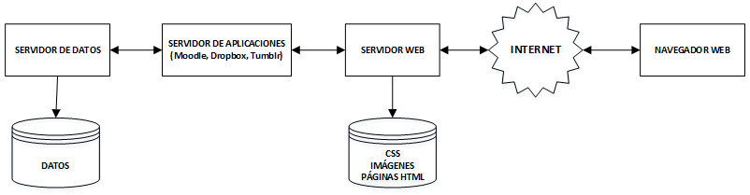

1. Escriba en algún lenguaje (java, pseucodigo), indíquelo en su solución, como programaría la sección de búsqueda de los clientes (backend).

**PSEUDOCODIGO**

function buscarClientesPorNombre(nombre: string) -> lista de Clientes

// Inicializar una lista para almacenar los resultados de la búsqueda

listaDeResultados = []

// Recorrer la lista de clientes en la base de datos

para cada cliente en baseDeDatos.clientes

// Verificar si el nombre del cliente coincide con el término de búsqueda

si cliente.nombre contiene nombre entonces

// Agregar el cliente a la lista de resultados

listaDeResultados.agregar(cliente)

fin si

fin para

// Devolver la lista de resultados de la búsqueda

devolver listaDeResultados

**JAVA**

**import java.util.ArrayList;**

**import java.util.List;**

**// Supongamos que tienes una clase Cliente que representa a los clientes**

**class Cliente {**

**private int id;**

**private String nombre;**

**private String tipoCliente;**

**private String estadoExtranet;**

**// Constructor, getters y setters**

**}**

**// Supongamos que tienes una clase BaseDeDatosClientes que gestiona los datos de los clientes**

**class BaseDeDatosClientes {**

**private List<Cliente> clientes;**

**public BaseDeDatosClientes() {**

**// Inicializa la lista de clientes (podría obtenerse de una base de datos real)**

**this.clientes = new ArrayList<>();**

**}**

**// Método para buscar clientes por nombre**

**public List<Cliente> buscarClientesPorNombre(String nombre) {**

**List<Cliente> resultados = new ArrayList<>();**

**for (Cliente cliente : clientes) {**

**if (cliente.getNombre().contains(nombre)) {**

**resultados.add(cliente);**

**}**

**}**

**return resultados;**

**}**

**// Otros métodos para gestión de clientes (agregar, eliminar, actualizar, etc.)**

**}**

**// Clase de ejemplo que muestra cómo se usaría el método de búsqueda**

**public class Main {**

**public static void main(String[] args) {**

**// Crear una instancia de la base de datos de clientes**

**BaseDeDatosClientes**

1. Se requiere dar mantenimiento de este módulo, y le indican que un cliente no puede ingresar a la extranet. ¿Qué información pediría? Y ¿cómo lo resolvería?

* **Verificar la Identidad del Cliente:**

Solicita al cliente su nombre o algún identificador único para verificar su identidad en el sistema.

* **Confirmar el Motivo del Bloqueo:**

Pregunta al cliente por el motivo específico por el cual no puede acceder a la extranet.

* **Comunicarse con el Cliente:**

Si es posible, comunícate con el cliente para discutir el problema y obtener más detalles sobre la situación.

* **Tomar Acciones Correctivas:**

Basado en el motivo del bloqueo, toma las acciones necesarias para resolver el - problema. Esto puede incluir:

Si es por falta de pago, dirigir al cliente al departamento de finanzas para resolver la situación.

Si es por incumplimiento de términos, comunicar la situación al departamento correspondiente para tomar medidas adicionales.

Si es por motivos de seguridad, considerar implementar medidas adicionales de verificación de identidad o revisión de cuentas.

* **Actualizar el Estado del Cliente:**

Una vez que se haya resuelto el problema, actualiza el estado del cliente en el sistema para reflejar su capacidad de acceder a la extranet.

* **Registrar la Resolución:**

Registra todos los detalles relevantes de la resolución del problema en el sistema para futuras referencias y seguimiento.

* **Seguir Procedimientos Internos:**

Asegúrate de seguir los procedimientos internos de la empresa para el manejo de casos como este y mantener una comunicación clara con los demás departamentos involucrados.